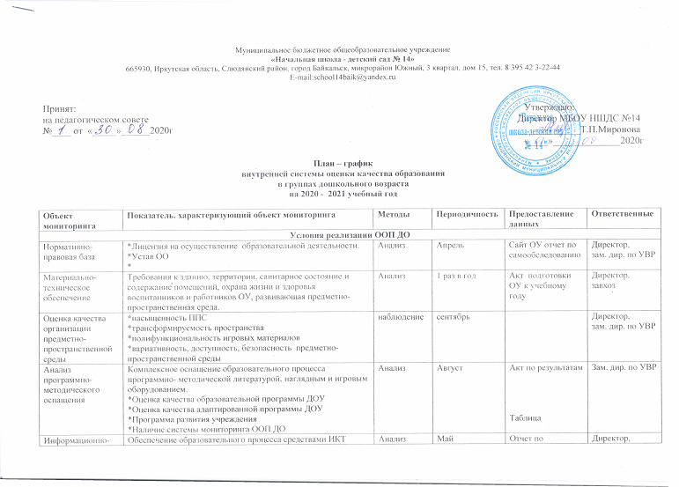
- техническое обеспечение образовательного процесса | Использование в работе ОУ сайта:  *актуальность размещенной информации  * разнообразие форм предоставления информации  *объем, полнота, целостность отражения деятельности ОУ  *популярность в среде участников образовательного процесса |  |  | самообследованию | зам. дир. по УВР
Создание безопасных условий пребывания участников образовательного процесса | *Наличие случаев детского травматизма  *наличие случаев взрослого травматизма  *Готовность ОУ к образовательной деятельности  *Соответствие СанПиН | Анализ | август | Акт подготовки к учебному году | Директор
Территория образовательного учреждения | *Состояние игровых зон  *Состояние физкультурной площадки  *Состояние веранд  *Состояние песка в песочницах  *Наличие крышек на песочницах | наблюдения | ежемесячно | Акт при выявлении нарушений | Завхоз
Оборудование и его размещение | *соответствие детской мебели СанПиН  *наличие маркировки  *Наличие спортивного центра  *Обработка игрушек  *Наличие постельного белья и полотенец  *Состояние раковин и унитазов  *Состояние хозяйственных шкафов | наблюдения | 2 раза в год | Акт при выявлении нарушений | Завхоз,  кастелянша
Естественное и искусственное оснащение | Исправность осветительных приборов | наблюдение | 1 раза в год | Акт готовности к учебному году | Завхоз
Отопление | Исправность отопительной системы:  -температурный режим  -ограждение отопительных приборов | наблюдения | 2 раза в год | Акт при выявлении нарушений | Завхоз
Водоснабжение и канализация | Исправность системы водоснабжения и канализации | наблюдения | 2 раза в год | Акт | Завхоз
Пожарная безопасность | *Пожарная безопасность при проведении праздников, утренников, развлечений, соревнований  *Техническое состояние огнетушителей  *Состояние пожарной сигнализации | наблюдения | Постоянно | Журнал учета | Завхоз
Педагогические кадры | *Укомплектованность кадрами  *Уровень квалификации  *Непрерывность профессионального роста | Банк данных | Декабрь,  апрель | Форма 85К, отчет по самообследованию | Зам. дир. по УВР
 | Контроль за прохождением аттестации | График | апрель | самообследованию | Зам. дир. по УВР
 | Распространение педагогического опыта:  *муниципальный уровень  *федеральный уровень  Участие педагогов в профессиональных конкурсах | Банк данных | май | Отчет по сасообследованию | Зам. дир. по УВР
Финансовые условия
Выполнение муниципального  задания | *Эффективное планирование и расходование средств в соответствии с планом  *Численность воспитанников, приходящихся на одного воспитателя  *Средняя наполняемость групп  *Качество выполнения муниципальной услуги | Анализ | 1 раз  в квартал | Отчет | Директор
Качество реализации ООП ДО
Реализуемые образовательные программы | *Соответствие содержания разделов программы требованиям ФГОС  *Соответствие объема и содержания обязательной части и части, формируемой участниками образовательных отношений требования ФГОС  *Положительная динамика реализации Программы развития (значимые результаты)  *Наличие современных образовательных технологий, учитывающих содержание образовательных программ | экспертиза | май | Отчет по самообследованию, педсовет, родительская конференция | Директор,  Зам. дир. по УВР
Образовательная деятельность в режиме дня | *Качество и полнота реализации режима дня  *Организация образовательной деятельности в соответствии режиму дня и расписании и СанПиН  *Соответствие содержания ОД методике, виду и технологии  *Использование форм и методов возрасту детей  *Осуществление дифференцированного подхода в процессе образовательной деятельности | наблюдения | еженедельно | справка | Зам.дир.по УВР
Результаты реализации ООП ДО
Итоговый контроль качество подготовки воспитанников | Уровень достижения целевых ориентиров на этапе завершения дошкольного образования | Мониторинг | апрель | Таблицы,  отчет по самообследованию | Директор,  Зам. дир.по УВР
 | Доля детей, имеющих уровень развития, соответствующий возрастным ориентирам диагностики:  *Социально- коммуникативное развитие  *Познавательное развитие  *Речевое развитие  *Художественно-эстетическое развитие  *Физическое развитие | Мониторинг | Апрель, май | Таблицы,  отчет по самообследованию | Директор,  Зам. дир.по УВР
Удовлетворенность родителей деятельностью ОУ | *Доля родителей, удовлетворенных деятельностью ОУ (%)  *Оценкам деятельности социумом  *Наличие жалоб от участников образовательного процесса на деятельность учреждения (подтвержденные факты) | Анкеты.  Опрос родителей | ежегодно | Отчет по самообследованию | Директор,  Зам. дир.по УВР

Муниципальное бюджетное общеобразовательное учреждение
«Начальная школа - детский сад № 14»
665930, Иркутская область, Слюдянский район, город Байкальск, микрорайон Южный, 3 квартал, дом 15, тел. 8 395 42 3-22-44
E-mail:school14baik@yandex.ru
Принят: Утверждаю:
на педагогическом совете Директор МБОУ НШДС №14
№____ от «_____»______2019г _____________Т.П.Миронова
«____»______________2019г

Система мониторинга
достижения детьми планируемых результатов
освоения основной образовательной программы
№ | Возраст ребенка | Объект мониторинга | Диагностический инструментарий | Сроки  проведения | Ответственные | Вид, форма отчетности
1 | Дети 3 – 4 лет | Уровень развития детской деятельности | О.А.Сафонова «Экспресс- анализ и оценка детской деятельности | Октябрь- май | Воспитатели | Таблица
 |  | Уровень развития игровой деятельности | Н.Ю.Комарова «Диагностика игры детей» | По мере необходимости | Воспитатели | Таблица
 |  | Уровень развития детей в соответствии с возрастными нормами развития инициатив | Н.А.Короткова, П.Г.Нежнов «Нормативные карты возрастного развития дошкольников» | Октябрь- май | Воспитатели | Таблица
2 | Дети  4 – 6 лет | Уровень физического развития (скоростных качеств, динамической силы, скоростно – силовой выносливости) | Тесты системы мониторинга физической подготовленности в дошкольных образовательных учреждениях. | Сентябрь- май | Инструктор ФИЗО, воспитатели | таблица
 |  | Овладение основными движениями и физическим качествами; умение использовать приобретенные двигательные навыки в самостоятельной деятельности. | О.А.Сафонова «Экспресс- анализ и оценка детской деятельности:  п.3 Физическая подготовленность дошкольника | Сентябрь- май | Инструктор ФИЗО, воспитатели | таблица
 |  | Уровень развития детской деятельности | О.А.Сафонова «Экспресс- анализ и оценка детской деятельности | Октябрь- май | Воспитатели | Таблица
 |  | Уровень развития детей в соответствии с возрастными нормами развития инициатив | Н.А.Короткова, П.Г.Нежнов «Нормативные карты возрастного развития дошкольников» | Октябрь- май | Воспитатели | Таблица
 |  | Уровень развития игровой деятельности | Н.Ю.Комарова «Диагностика игры детей» | По мере необходимости | Воспитатели | Таблица
 |  | Уровень развития музыкальности | К.В.Тарасова «Диагностика музыкальных способностей детей дошкольного возраста» | Октябрь- май | Музыкальный руководитель | Таблица
 |  | Уровень развития креативности: способность к порождению (поиску) надситуативных решений | В.Т.Кудрявцев «Как спасти Зайку»  В.Т.Кудрявцев, Г.К. Уразалиева «День рождения Гномика» | По запросу родителей, воспитателей | Воспитатель | Протоколы
 |  | Уровень развития воображения | О.М. Дьяченко «Дорисование фигур» | По запросу родителей, воспитателей | Педагог- психолог | Протоколы
 |  | Уровень развития творческого мышления (беглость, гибкость, оригинальность) | П.Торренс «Краткий тест креативности» | По запросу родителей, воспитателей | Педагог- психолог | Протоколы
 |  | Исследование эмоционально- чувственной сферы, изучение проявления страхов у детей | Т.А. Эткинд «Цветовой тест отношений».  М.А.Панфилова «Страхи в домиках» | По запросу родителей, воспитателей | Педагог- психолог | Протоколы
 |  | Самооценка положение ребенка в группе сверстников и его взаимоотношения с окружающими | В.Г.Щур «Лесенка» | По запросу родителей, воспитателей | Педагог- психолог | Протоколы
 |  |  | И. Вандвик, П.Экблад «Два дома»
 |  |  | К.Маховер «Рисунок человека»
 |  | Выявление уровня психологической комфортности | М.Быкова, М.Аромштам «Я в детском саду» | По запросу родителей, воспитателей | Педагог- психолог | Протоколы
3 | Дети  6 – 7 лет | Уровень физического развития (скоростных качеств, динамической силы, скоростно – силовой выносливости) | Тесты системы мониторинга физической подготовленности в дошкольных образовательных учреждениях. | Сентябрь- май | Инструктор ФИЗО, воспитатели | таблица
 |  | Функциональная готовность к обучению в школе | Н.А.Короткова, П.Г.Нежнов «Нормативные карты возрастного развития дошкольников» | Апрель, май | Воспитатели | Таблица
 |  | Готовность детей к обучению в школе, уровень развития школьно необходимых функций | М.Р. Битянова, О.И. Барчук «Дошкольная зрелость» | Апрель, май | Педагог- психолог | справка
 |  | Уровень мотивационной готовности детей в школе | М.Р. Гинзбург «Определение мотивов учения» | Апрель, май | Педагог- психолог | протоколы
 |  | Уровень сформированности компонентов учебной деятельности | Л.Венгер «Образец и правило» | По мере необходимости | Педагог- психолог | протоколы
 |  |  | Р.И.Бардина «Полянки» | По мере необходимости | Педагог- психолог | протоколы
 |  |  | Д.Б.Эльконин «Графический диктант» | По мере необходимости | Педагог- психолог | протоколы

